DRAGØR KOMMUNE

Ungdomsskolen

Kirkevej 8 ∙ 2791 Dragør

Email: [ungdomsskolen@dragoer.dk](mailto:ungdomsskolen@dragoer.dk)

Hjemmeside: [www.dragoerungdomsskole.dk](http://www.dragoerungdomsskole.dk)

Telefon 2964 5208

CVR-nr: 12881517

Til 3. klasse efteråret 22’ og 2. klasser forår 23’ + skoleledere

Skolehave sammen med udeskolevejleder/koordinator. I den kulinarisk skolehave, får elever friske oplevelser, jord under neglene og grønt i maven. Dragør skolehave er et læringsrum. I skolehaven får elever forståelse og læring om økologi, natur og mad. Undervisningen supplerer folkeskolens formål om at bidrage til elevernes forståelse af menneskets samspil med naturen.

**Tider i 2022 for 3. klasser og 2023 for 2. klasser: Alle dage er fra kl. 09.10 til 13.00**

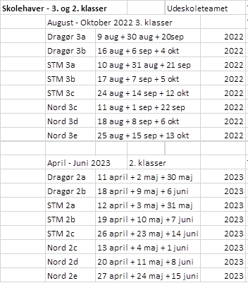

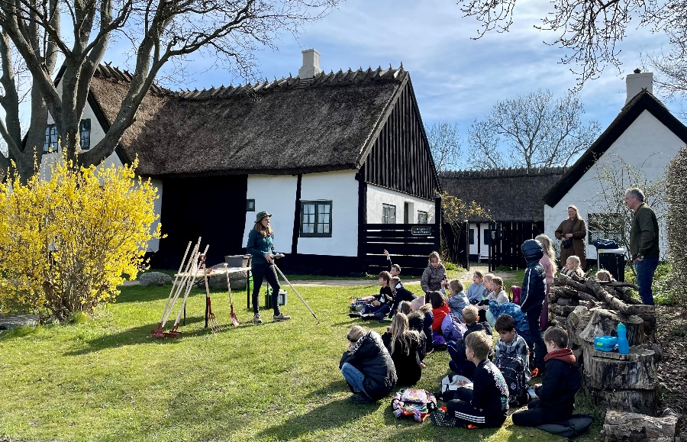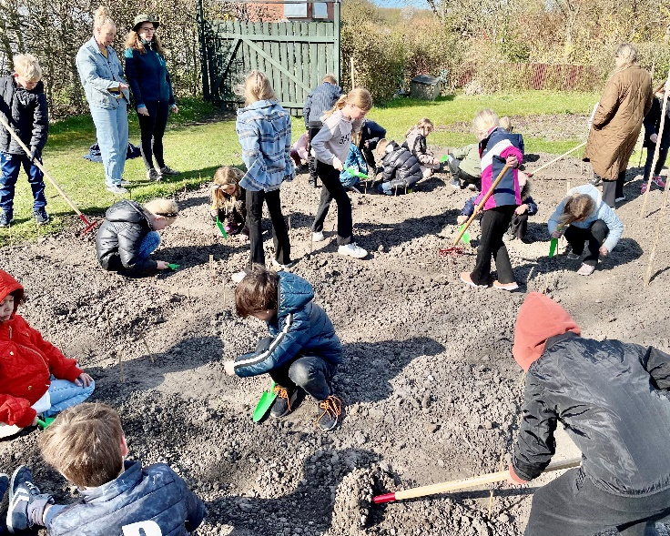

**Adresse**: undervisningen foregår ved Amagermuseet ved bagindgangen til museumshaven

- Nordre Kinkelgade.

**Husk** madpakke, drikkedunk, praktisk tøj, fornuftigt fodtøj, evt. regntøj og gummistøvler.

Skolehaverne er et samarbejde mellem skolerne, Museum Amager og Dragør Ungdomsskole.

Undervisningen er forberedt ud fra undervisningsministeriets faglige mål. Se herunder.

**De bedste hilsner**

Udeskolekoordinator Mathilde Brandstrup

Udeskolevejleder Nordstrandskolen Helen Kock

Udeskolevejleder Dragør Skole Michael Refsing Andersen

Udeskolevejleder St. Magleby Skole Franciska Krohn Tøgern

De frivillige fra Museum Amager

|  |  |  |
| --- | --- | --- |
| Fælles mål – som vi rammer.  Undersøgelse - Undersøgelser i naturfag | | |
| 1 | Eleven kan udføre enkle undersøgelser med brug af enkelt udstyr | Eleven har viden om enkle undersøgelsesmetoder |

|  |  |  |  |  |  |
| --- | --- | --- | --- | --- | --- |
| Undersøgelse - Organismer | | | | | |
| 1 | | Eleven kan indsamle og undersøge organismer i den nære natur | | Eleven har viden om dyr, planter og svampe | |
| Undersøgelse - Mennesket | | | | | |
| 1 | | Eleven kan undersøge sanser | | Eleven har viden om menneskets sanser | |
|  | |
| Modellering - Modellering i naturfag | | | | | |
| 1 | | Eleven kan skelne mellem virkelighed og model | | Eleven har viden om naturtro modeltyper | |

|  |  |  |  |
| --- | --- | --- | --- |
| Modellering - Teknologi og ressourcer | | | |
| 1 | Eleven kan med skitser og billeder beskrive genstande fra hverdagen | Eleven har viden om afbildninger af genstande | |
| Perspektivering - Perspektivering i naturfag | | | |
| 1 | Eleven kan relatere viden fra natur/teknologi til sig selv og det nære område | | Eleven har viden om natur og teknologi i det nære |

|  |  |  |
| --- | --- | --- |
| Perspektivering - Organismer | | |
| 1 | Eleven kan fortælle om ændringer i naturen knyttet til årstider | Eleven har viden om organismers årscyklus |
| Kommunikation - Formidling | | |
| 1 | Eleven kan fortælle om egne resultater og erfaringer | Eleven har viden om enkle måder til at beskrive resultater |

|  |  |  |
| --- | --- | --- |
| Kommunikation - Ordkendskab | | |
| 1 | Eleven kan mundtligt og skriftligt anvende enkle fagord og begreber | Eleven har viden om enkle fagord og begreber |